體育活動成果記錄表
活動名稱：109學年度高中排球聯賽-複賽
活動時間：109年2月19日至20日 | 活動地點： 靜宜大學
帶隊教練:沈素貞
參與人員：文華男子排球隊
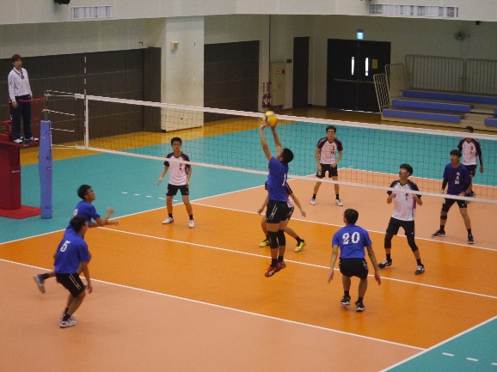 | 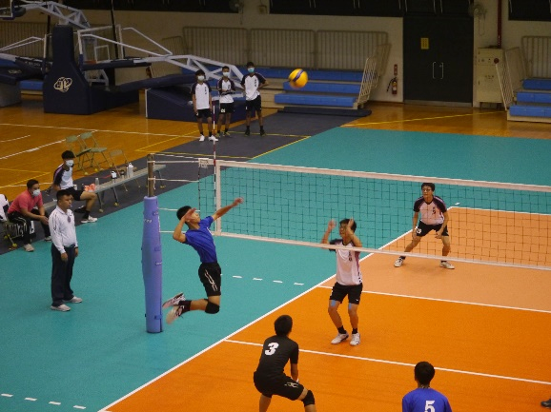
- 照片說明：  賽內攻擊(舉球) | - 照片說明：  賽內攻擊(扣球)
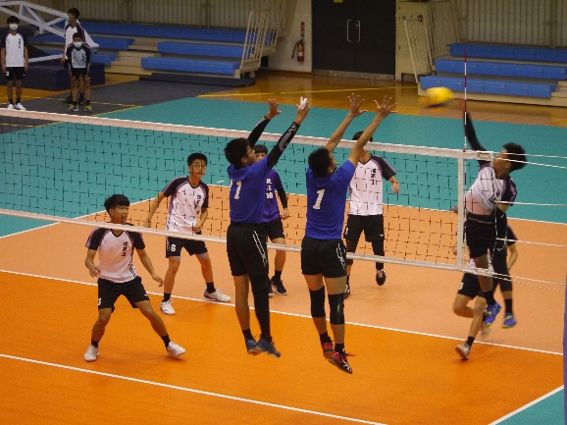 | 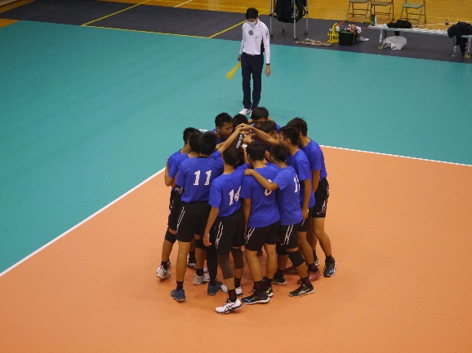
- 照片說明：  賽內防守(攔網) | - 照片說明：  賽前集氣
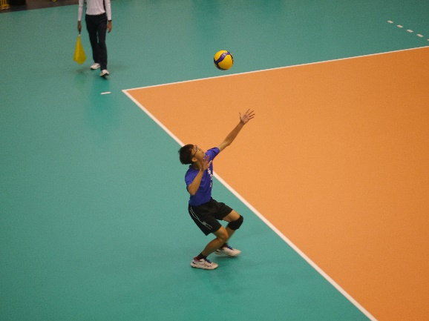 | 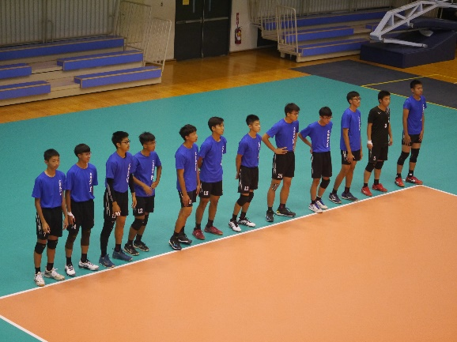
- 照片說明：  賽內攻擊(發球) | - 照片說明：  列隊

